Бюджет для граждан
к решению « Об утверждении отчета об исполнении бюджета Канаевского муниципального образования за 2017 год »

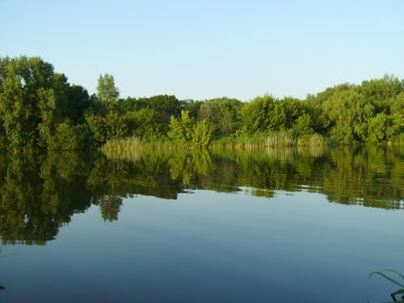

Уважаемые жители Канаевского муниципального образования.
Одной из главных задач бюджетной политики является обеспечение прозрачности и открытости бюджетного процесса. Для привлечения большого количества граждан к участию в обсуждении вопросов формирования бюджета района и его исполнения разработан «Бюджет для граждан».
«Бюджет для граждан» предназначен прежде всего для жителей , не обладающих специальными знаниями в сфере бюджетного законодательства. Информация «Бюджет для граждан» в доступной форме знакомит граждан с основными характеристиками бюджета Канаевского муниципального образования.
Бюджетный процесс - ежегодное формирование и исполнение бюджета
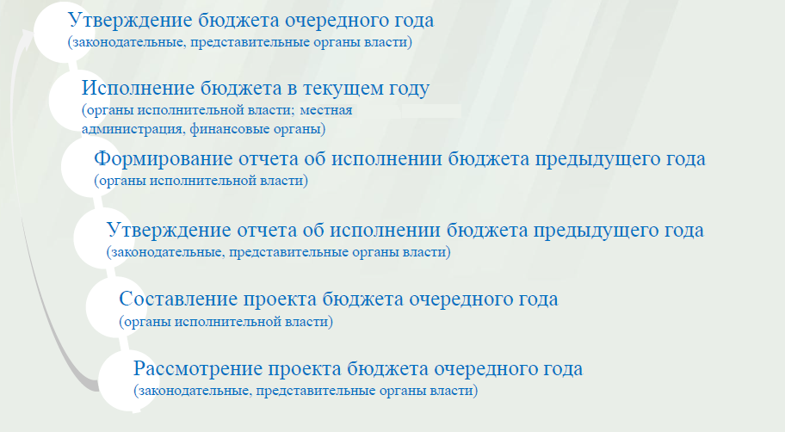
Что такое бюджет?
Бюджет – это план доходов и расходов на определенный период.
Исполнение бюджета Канаевского муниципального образования за 2017 год тыс. руб.
Показатели | План  2017 года | Факт  2017 года
Доходы, в том числе | 872,0 | 2373,3
Налоговые, неналоговые доходы | 715,3 | 2216,6
Безвозмездные поступления | 156,7 | 156,7
Расходы, в том числе | 1953,9 | 1893,7
Общегосударственные вопросы | 1670,5 | 1627,9
ЖКХ | 155,3 | 137,7
Национальная оборона | 67,7 | 67,7
Другие расходы | 60,4 | 60,4
Баланс (доходы-расходы)  (-)Дефицит или профицит(+) | -1081,9 | 479,6

Зачем нужны бюджеты?
Для выполнения своих задач муниципальному образованию необходим бюджет, который формируется за счет сбора налогов и безвозмездных поступлений направляемых на финансирование бюджетных расходов.
Основные характеристики бюджета
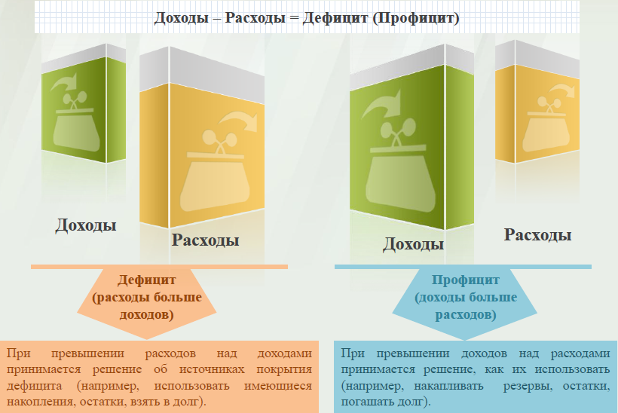
Дефицит и профицит
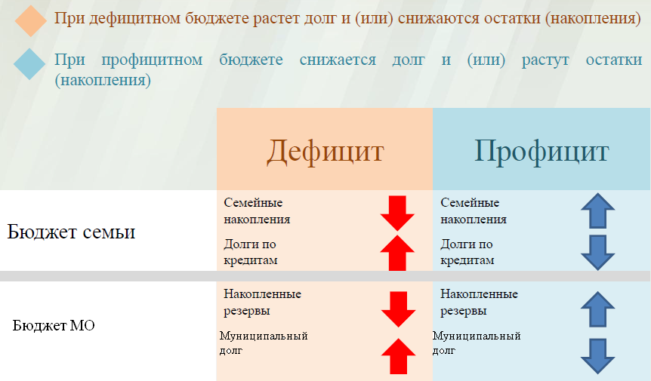

Доходы бюджета
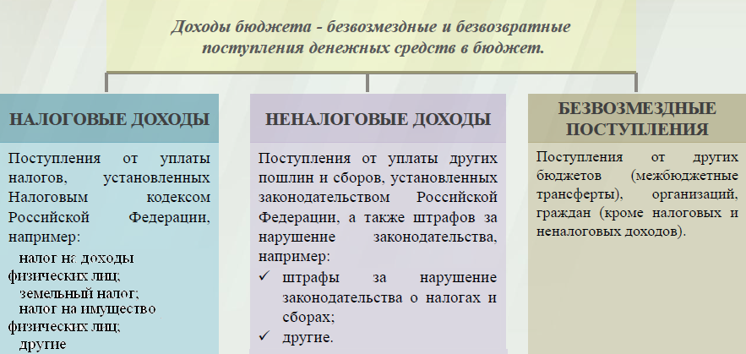

Межбюджетные трансферты - основной вид безвозмездных перечислений
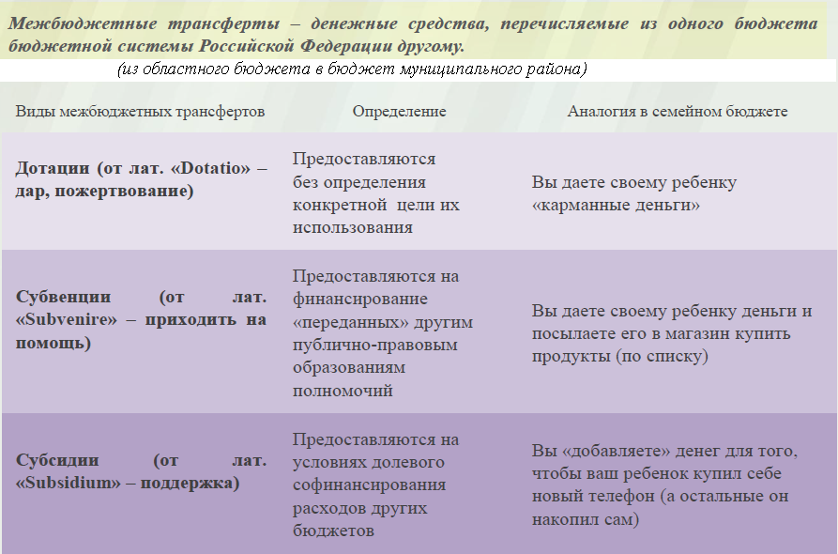

Федеральные, региональные и местные налоги.
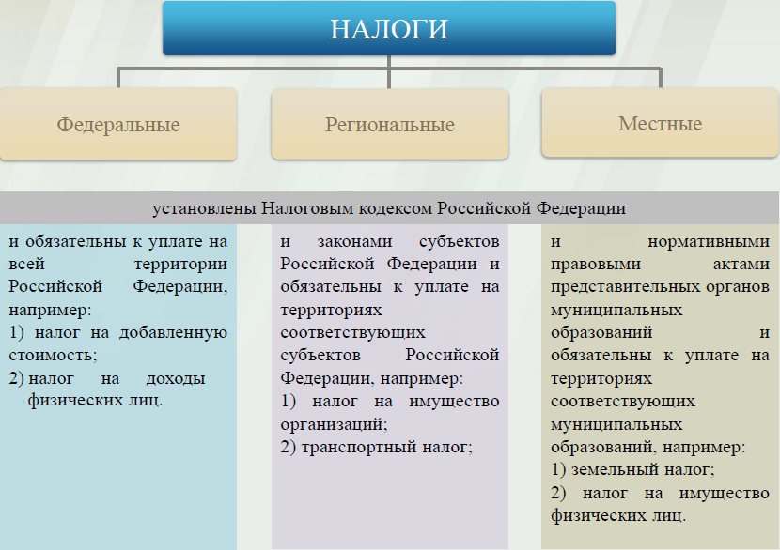

Налоги, зачисляемые в бюджет муниципального образования

Налог на доходы физических лиц | Налог на имущество физических лиц | Земельный налог
3 % 100 % 100 %

Местный бюджет

Структура доходов бюджета Канаевского муниципального образования
тыс. руб.
Наименование доходов | План  2017 года | Факт  2017 года
Налоговые доходы всего: | 714,7 | 2216,0
в том числе
налог на доходы физических лиц | 139,5 | 146,9
единый сельскохозяйственный налог | 300,4 | 300,4
налог на имущество физических лиц | 55,5 | 190,9
земельный налог | 212,2 | 1570,7
госпошлина | 7,1 | 7,1
Неналоговые доходы всего: | 0,6 | 0,6
в том числе
аренда имущества | 0,6 | 0,6
Безвозмездные поступления всего: | 156,7 | 156,7
в том числе
дотации бюджетам субъектов Российской Федерации и муниципальных образований | 89,0 | 89,0
субвенции бюджетам субъектов Российской Федерации и муниципальных образований | 67,7 | 67,7
Итого доходов: | 872,0 | 2373,3

Доходы в 2017 году составили – 2373,3 тыс. руб.

Доходы бюджета Канаевского муниципального образования
в расчете на 1 жителя
( численность населения Канаевского муниципального образования
на 01.01.17г. 1386 человек)
Наименование доходов | 2017 год отчет (руб.)
Доходы всего, в том числе : | 1712,0
налоговые и неналоговые доходы | 1599,0
безвозмездные поступления | 113,0

Основными бюджетообразующими доходами бюджета муниципального образования являются земельный налог , единый сельскохозяйственный налог и налог на имущество физических лиц.

РАСХОДЫ.
Расходы бюджета – выплачиваемые из бюджета денежные средства.
В каких единицах измеряются параметры бюджетов
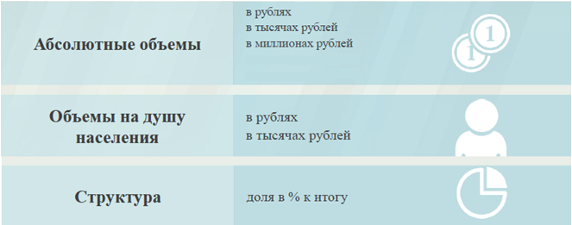

Расходы по основным функциям муниципального образования.
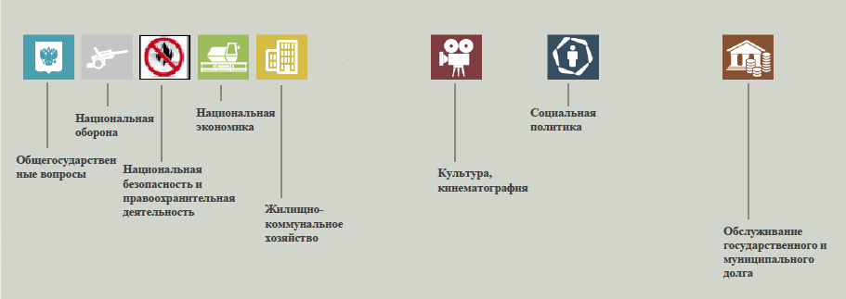
Структура расходов бюджета Канаевского муниципального образования по разделам за 2017 год. %
Раздел | Наименование | План 2017года | Факт  2017 года
01 | Общегосударственные вопросы | 85,5 | 86,0
02 | Национальная оборона | 3,5 | 3,5
05 | Жилищно-коммунальное хозяйство | 7,9 | 7,3
08 | Культура, кинематография | 0,2 | 0,2
10 | Социальная политика | 2,9 | 3,0
 | Всего | 100 | 100

Структура расходов.
Расходы бюджета Канаевского муниципального образования по основным разделам на душу населения
руб.
Раздел | Показатель | План  2017 года | Факт 2017года
05 | Жилищно-коммунальное хозяйство | 112,05 | 100,04
08 | Культура, кинематография | 2,16 | 2,16
10 | Социальная политика | 41,42 | 41,42
01 | Содержание работников органов местного самоуправления | 1205,24 | 1174,57
 | Итого расходы местного бюджета | 1409,73 | 1366,32

руб.

тыс. руб.
Расходы |  | План 2017года | Факт 2017года
Общегосударственные  вопросы |  | 1670,5 | 1627,9
Национальная оборона |  | 67,7 | 67,7
Жилищно-коммунальное хозяйство |  | 155,3 | 137,7
Культура, кинематография |  | 3,0 | 3,0
Социальная политика |  | 57,4 | 57,4
ИТОГО расходов: |  | 1953,9 | 1893,7

Диаграмма (Доля протяженности автомобильных дорог общего пользования местного значения, не отвечающих нормативным требованиям, в общей протяженности автомобильных дорог общего пользования местного значения в целом по муниципальному образованию.)

